**Padding**

Para poner espacios entre widgets

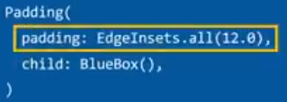 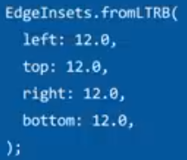 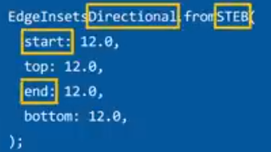

|  |  |
| --- | --- |
| **Código** | **Comentarios** |
| import 'package:flutter/material.dart';  class PaddingScreen extends StatelessWidget {    const PaddingScreen({Key? key}) : super(key: key);    @override    Widget build(BuildContext context) {      final size = MediaQuery.of(context).size;      return Scaffold(        appBar: AppBar(          title: const Text('Padding'),          centerTitle: true,        ),        body: Column(children: [          Row(            children: [              Container(                width: size.width * 0.5,                height: size.width * 0.5,                color: Colors.amber,                child: const Padding(                  padding: EdgeInsets.all(30.0),                  child: _Rectangulo(medida: 50, color: Colors.blue, text: "all"),                ),              ),              Container(                width: size.width * 0.5,                height: size.width * 0.5,                color: Colors.pink,                child: const Padding(                  padding: EdgeInsets.symmetric(horizontal: 30.0),                  child: _Rectangulo(                      medida: 50,                      color: Colors.red,                      text: "symmetric horizontal"),                ),              ),            ],          ),          Row(            children: [              Container(                width: size.width * 0.5,                height: size.width * 0.5,                color: Colors.cyan,                child: const Padding(                  padding: EdgeInsets.symmetric(vertical: 30.0),                  child: _Rectangulo(                      medida: 50,                      color: Colors.green,                      text: "symmetric vertical"),                ),              ),              Container(                width: size.width * 0.5,                height: size.width * 0.5,                color: Colors.orange,                child: const Padding(                  padding: EdgeInsets.fromLTRB(20, 40, 60, 80),                  child: _Rectangulo(                      medida: 50, color: Colors.blue, text: "fromLTRB"),                ),              )            ],          ),          Row(            children: [              Container(                width: size.width * 0.5,                height: size.width * 0.5,                color: Colors.brown,                child: const Padding(                  padding: EdgeInsets.only(bottom: 30.0),                  child:                      _Rectangulo(medida: 50, color: Colors.yellow, text: "only"),                ),              ),              Container(                width: size.width * 0.5,                height: size.width * 0.5,                color: Colors.indigoAccent,                child: const Padding(                  padding: EdgeInsetsDirectional.fromSTEB(20, 40, 60, 80),                  child: _Rectangulo(                      medida: 50,                      color: Colors.deepPurpleAccent,                      text: "fromSTEB"),                ),              )            ],          )        ]),      );    }  }  class _Rectangulo extends StatelessWidget {    final double medida;    final Color color;    final String text;    const _Rectangulo(        {required this.medida, required this.color, required this.text});    @override    Widget build(BuildContext context) {      return Container(        width: medida,        height: medida,        decoration: BoxDecoration(color: color),        child: Center(          child: Text(text),        ),      );    }  } |  |



                                                                                                       